MicroCode ’’Task 1’’
caesar-cipher standard- Basic encryption

Problem Statement الاشكالية
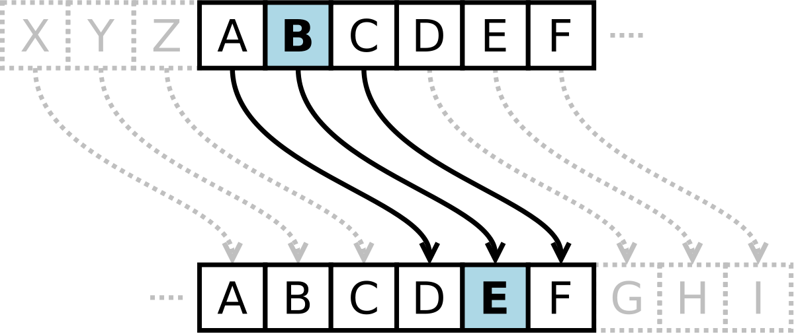
.
Method in which each letter in the plaintext is replaced by a letter some fixed number of positions down the alphabet. The method is named after Julius Caesar, who used it in his private correspondence . In standard caesar-cipher work with a shift of 3, A would be replaced by D

طريقة القيصر للتشفير هي أحدى أقدم طرق التشفير عبر التاريخ وأشهرها على الاطلاق استعملها يوليوس قيصر قديما في تشفير رسائله ومراسلاته وتعتمد طريقة القيصر على تغيير الحرف اعتمادا على مكانه في الحروف الابجدية بدرجة ثلاثة أحرف وتغييره .

Input :
String text ;

Output :
String textchifre;

Constraint :
string length <=20 طول الكلمة

Input Output

Abc def
Micro plfur
codeclubdjelfa frghfoxegmhoid

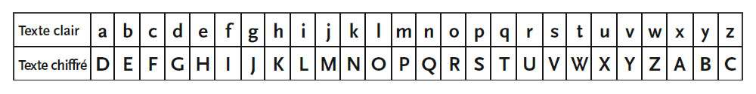
A → 0, B → 1, ..., Z → 25

